Kind SES
По аналогии программного обеспечения от RuyaSoft для KIND SES будут выполнены следующие работы на базе 1СПредприятие.
- При запуске программы открывается «список пользователей», где нужно выбрать пользователя и ввести личный пароль.
2. Пользователям будут даны права (Администратор, Менеджер, только чтение)
3. Будут созданы документы:
- Реализация товаров и услуг (с ее печатной формой)
Шапка документа
Номер документа
Дата и время
Контрагент
Организация
Подразделение
Склад
Табличная часть
Наименование
Категории
Артикул
Бренд
Модель
Штрихкод
Количество
Единица измерения
Цена
Сумма
Подвал
НДС
ВСЕГО
Ответственный
Комментарий
на основании документа «Реализация товаров и услуг»
- Приходный кассовый ордер
Шапка документа
Номер документа
Дата и время
Касса
Контрагент
Договор контрагента
Вид операции
Организация
Подразделение
Статья движения денежных средств
Сумма

Табличная часть
Номер
Сделка(реализация)
Сумма
Подвал
Принято от
Основание
Приложение
Ответственный
Комментарий
- Возврат от покупателя
Шапка документа
Номер документа
Дата и время
Контрагент
Договор контрагента
Документ основание
Организация
Подразделение
Склад
Табличная часть
Наименование
Категории
Артикул
Бренд
Модель
Штрихкод
Количество
Единица измерения
Цена
Сумма
Подвал
Ответственный
Комментарий
на основании документа «Возврат от покупателя»
- Расходный кассовый ордер
Шапка документа
Номер документа
Дата и время
Касса
Контрагент
Договор контрагента
Вид операции
Организация
Подразделение
Статья движения денежных средств
Сумма
Табличная часть
Номер
Сделка(реализация)
Сумма
Подвал
Выдать
Основание
Приложение
Ответственный
Комментарий
на основании документа «Реализация товаров и услуг»
- Прием в ремонт
Шапка документа
Номер документа
Дата и время
Организация
Подразделение
Штрихкод
Печатная форма «Акт о приеме в ремонт»
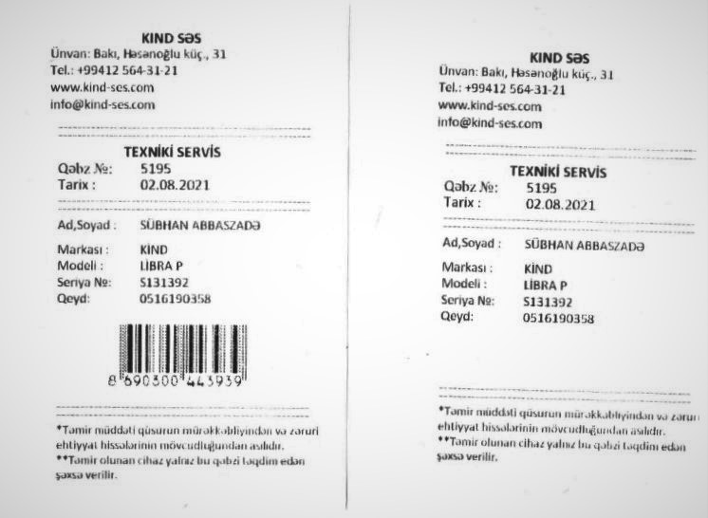
*** В печатной форме использовать штрихкод для определения данного документа приема в ремонт и его открытия.
Вкладки:
Изделие:
Дата приема
Номенклатура
Серийный номер
Реализация товаров и услуг
Дата продажи
Вид ремонта (гарантийный или платный)
Статус ремонта
Замечания (Описание)
Контрагент(пациент):
Возможность создать нового контрагента
Часть реквизитов из справочника «Контрагенты»
возможность видеть какой АПП был куплен данным контрагентом
Оплата Табличная часть
Документ ПКО на основании приема в ремонт.
Сумма
Подвал
Ответственный
Комментарий
на основании документа «Прием в ремонт»
- Выдача из ремонта
Шапка документа
Номер
Дата
Организация
Прием в ремонт
Номенклатура
Серия
Контрагент
Срок гарантии
Текущий срок гарантии
Результат
Подвал
Ответственный
Комментарий
Документ Задание на Работу (для мастеров)
Шапка документа
Номер
Дата
Организация
Статус (состояние: в работе, не подлежит ремонту, готово)
Вкладки:
Изделие:
Прием в ремонт (дата и номер документа)
Номенклатура
Характеристики
Результат
Замечания (Описание)
Запчасти, услуги:
Номенклатура
Подвал:
Исполнитель
Комментарии
4.Справочники.
-Контрагенты
Реквизиты
Основной договор
Банковский счет
Юридический адрес
Вид
Юр.лицо / Физ.лицо
Юр.Адрес
ИНН
Фамилия
Имя
Отчество
Пол
Дата рождения
Место рождения
Адрес
Телефон
Мобильный телефон
Электронная почта
(если установить галочку «Пациент» будет доступна карточка пациента)
-Номенклатура
Реквизиты
Наименование
Категории(группа)
Артикул
Бренд
Модель
Штрихкод
Серийный номер
Количество
Единица измерения
Цена закупки
цена продажи
выбор (товар услуга)
мин кол-во на складе
срок эксплуатации
- Статьи движения денежных средств
создаем папки расходы и приходы и туда прописываем нужную статью
-Качество товара
Реквизиты
новый
Б/У
другое
-кассы
Реквизиты
Подразделение
Валюта
5. Отчеты
- Отчет Движение денежных средств)
поля
Дата
Номер
Контрагент
Приход
расход
баланс
Группа ддс
Вид операции
вид оплаты
касса
ответственный
- Отчет по остаткам товара
Номер
Артикул
номенклатура
Штрихкод
серия
остаток
цена закупки
цена продажи
- Отчет по отдельному товару
Номер
Артикул
номенклатура
Штрихкод
серия
остаток
цена закупки
цена продажи
статус товара
- Отчет по приходу за период)
поля
Дата
Группа ДДС
Сумма
вид оплаты
Контрагент
ответственный
-Отчет по продажам
-Взаиморасчеты( список должников)
-Справочник (Пациенты) печатная форма.
***При запуске ПО уведомление о дне рождении клиента, выдан или не выдан АПП с ремонта, оповещение об окончании гарантии и срока эксплуатации АПП.
***На главном (дашборд) «рабочем столе» будут нужные элементы для основной работы прим. (реализация, прием в ремонт, отчеты) так же сразу при открытии будет формироваться список должников.

